职业卫生技术报告信息网上公开记录表
职业卫生技术报告信息网上公开记录表
HHJC-GLJL-194-2025
用人单位名称 | 西华县人民医院
用人单位注册地址 | 河南省西华县长平路西段路北066号
联系人 | 李主任
报告名称及编号 | 西华县人民医院2025年度职业病危害因素检测报告、  HH-ZWJP20250605001
项目组人员 | 陈金春、韩娟、胡启航、王艺超、张振华、李依然、张振华、杨恩暖、张敏杰
现场调查人员 | 陈金春、胡启航
现场调查时间 | 2025.06.01 | 用人单位陪同人 | 李主任
采样与测量人员 | 胡启航、王艺超、张振华、李依然
采样与测量时间 | 2025.06.05 | 用人单位陪同人 | 李主任
现场照片（现场调查及现场采样与测量照片，含企业名称或标识的合影照片）
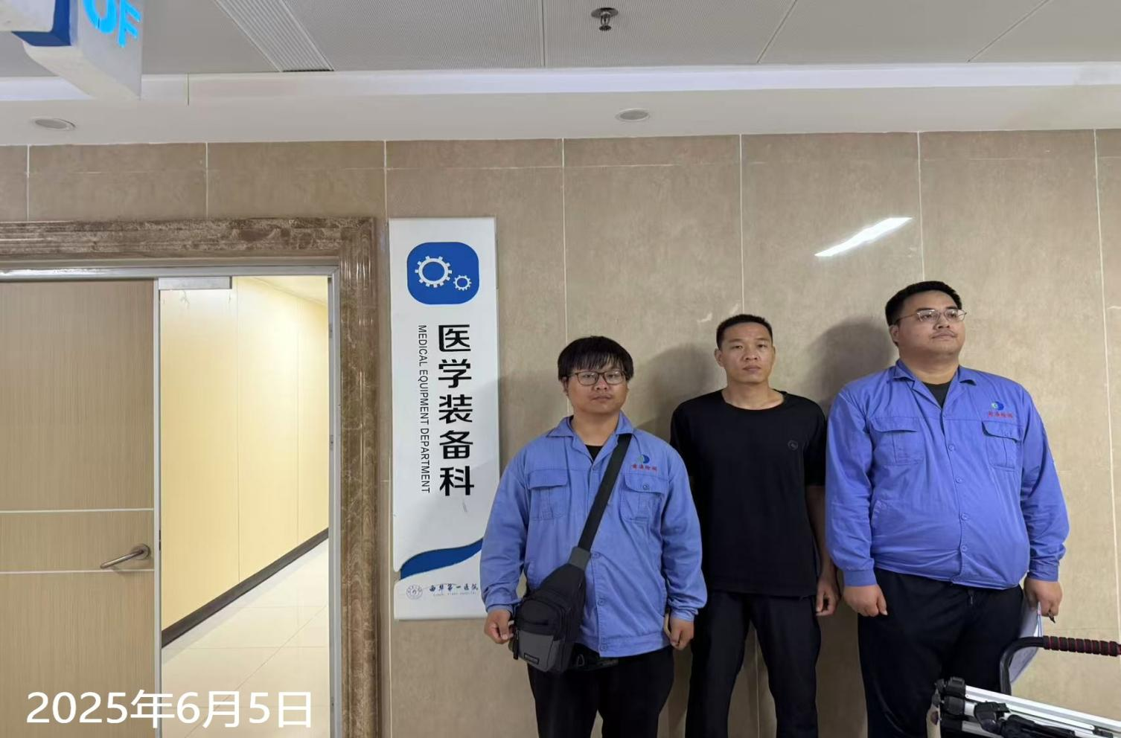

职业卫生技术报告信息网上公开记录表

